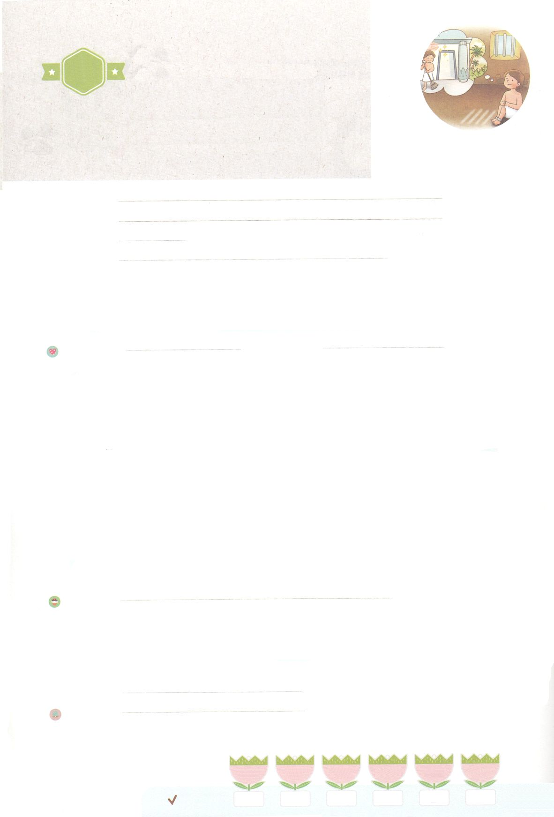

れいはいはさいこうのしゅくふく

まいにち

れいはい

あらかじめ　せいふくした

　　　　　　ヨセフ

いのり　　　　　　　　　　　　　　　　　　　　　　　　　　　　　　　　　　　　　　　　　　しかいしゃ

しとしんじょう　　　　　　　　　　　　　　　　　　　　　　　　　　　　　　　　　　　　　　みんなで

さんび　　　　　　しんさんびか8ばん（せいなるせいなる）（きゅう9ばん）サミットのいのり（2021ねんこどもさんび)

せいしょ　　　　　　　　　　　　　　　　　　　　　　　　　　　　　　　　　　　　　　　37:1～11

**37:1～11**ヨセフはらにった。「どうかのたこのをいてください。ると、たちはでをたばねていました。すると、のがちがり、しかもまっすぐにっているのです。ると、あなたがたのがりにて、のにおじぎをしました。」(6～7)

みことば　　　　　　　　　　あらかじめ　せいふくした　ヨセフ　　　　　　　　　　　　　　　しかいしゃ

**ヨセフ**は、いときに**おさんのヤコブ**からをきました。のがこのを

くようにと**い**ました。にも**てる**ほどでした。

　ヨセフは、たちにねたまれてエジプトのとしてられました。れをせられて

にきました。しかし、しませんでした。そのすべてはにをべえる

であるとっていたからです。ヨセフは、しいときも、せずにからのを

せにわいました。ののるだったヨセフは、まわりにいたのがても

かるほど、をけました。、エジプトにききんがきたとき、くのをかして、

がきておられることをにあかしするのどもとしていられました。

　いのり　　　　　　　　　　　　　　　　　　　　　　　　　　　　　　　　　いっしょに　おおきなこえで

いのりましょう

かみさま　ありがとうございます！　ヨセフのように　くるしい　もんだいが　あっても　らくたん

しませんように。すくいぬし　イエス・キリストを　しあわせに　あじわいますように。

いきておられる　イエス・キリストの　みなによって　おいのりします。アーメン

しゅのいのり　　　　　　　　　　　　　　　　　いっしょに　しゅのいのりを　いのって　れいはいを　おえましょう

フォーラム　　　　　　　　　　　　　　　　　　きょうの　みことばを　きいて　パパとママと　はなしを　しましょう

　　　　　 10日　　　　11日　　　　 12日　　　　13日　　　　14日　　　　 15日

まいにち

　　　　　　　　　　　　　　　 チェックしよう 　げつよう　　　かよう　　　すいよう　　　もくよう　　きんよう　　　どよう



１３３とは、みことばを　１にち　３かい　３かいずつ　よめば

　　　　　　　　いっしゅうかんに　おぼえることが　できるという　いみです。

あまくて　ふしぎな　かみさまの　みことばを　まいにち　よみましょう。

よく　みえる　ところに　はっておいて　いっしゅうかん

くりかえし　よんで　みことばを　おぼえましょう

あま～い

１３３

みことば　あんしょう

**げつようび**

**ヨセフは　かれらに　いった。**

**「どうか　わたしの　みた　この　ゆめを**

**きいてください。みると、わたしたちは　はたけで　たばを　たばねていました。**

**すると　とつぜん、わたしの　たばが**

**たちあがり、しかも　まっすぐに　たって**

**いるのです。みると、あなたがたの**

**たばが　まわりに　きて、**

**わたしの　たばに　おじぎをしました。」**

そうせいき37しょう6～７せつのみことば

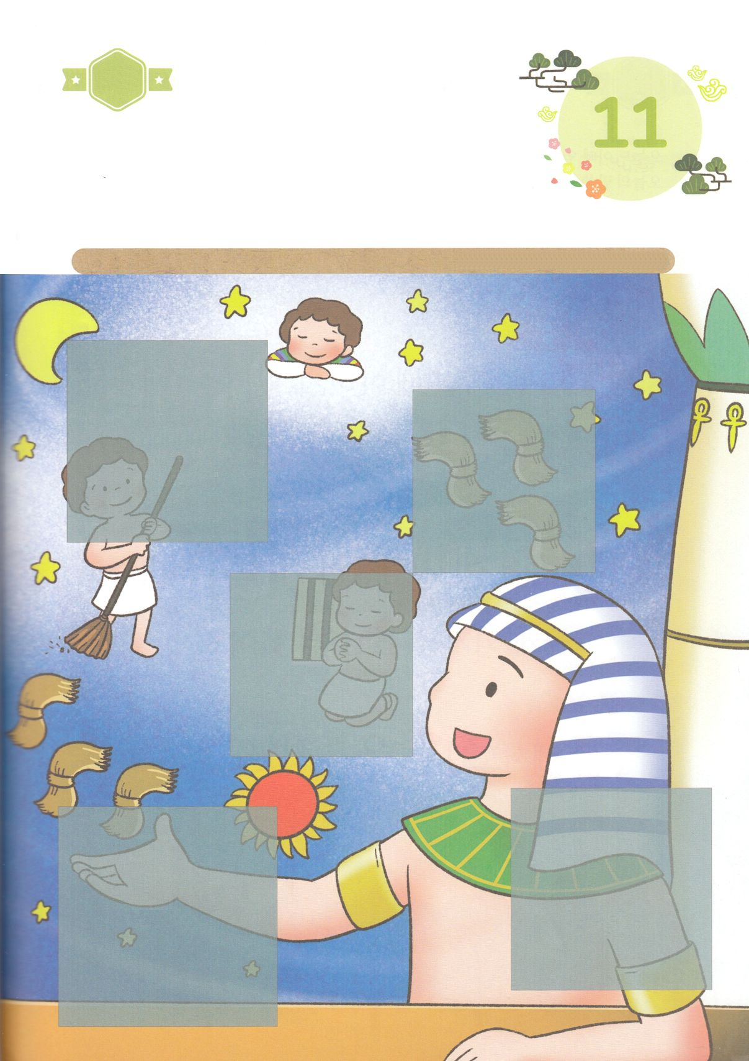

きって　はろう

　　ヨセフは　いろいろな　くるしいことの　なかで　つらい　ときも

　　ありましたが　かみさまの　けいやくの　なかで　かみさまが　すべてを

　　かいふくして　せいふくして　じょうじゅして　くださいました。

　　したの　えの　あいている　ところに　つぎの　ページの　えを

　　きりぬいて　はりましょう。

ちょきちょき

きって　はろう

**かようび**

じゅんびするもの┃はさみ、のり、つぎのページ

はるところ

はるところ

はるところ

はるところ

はるところ

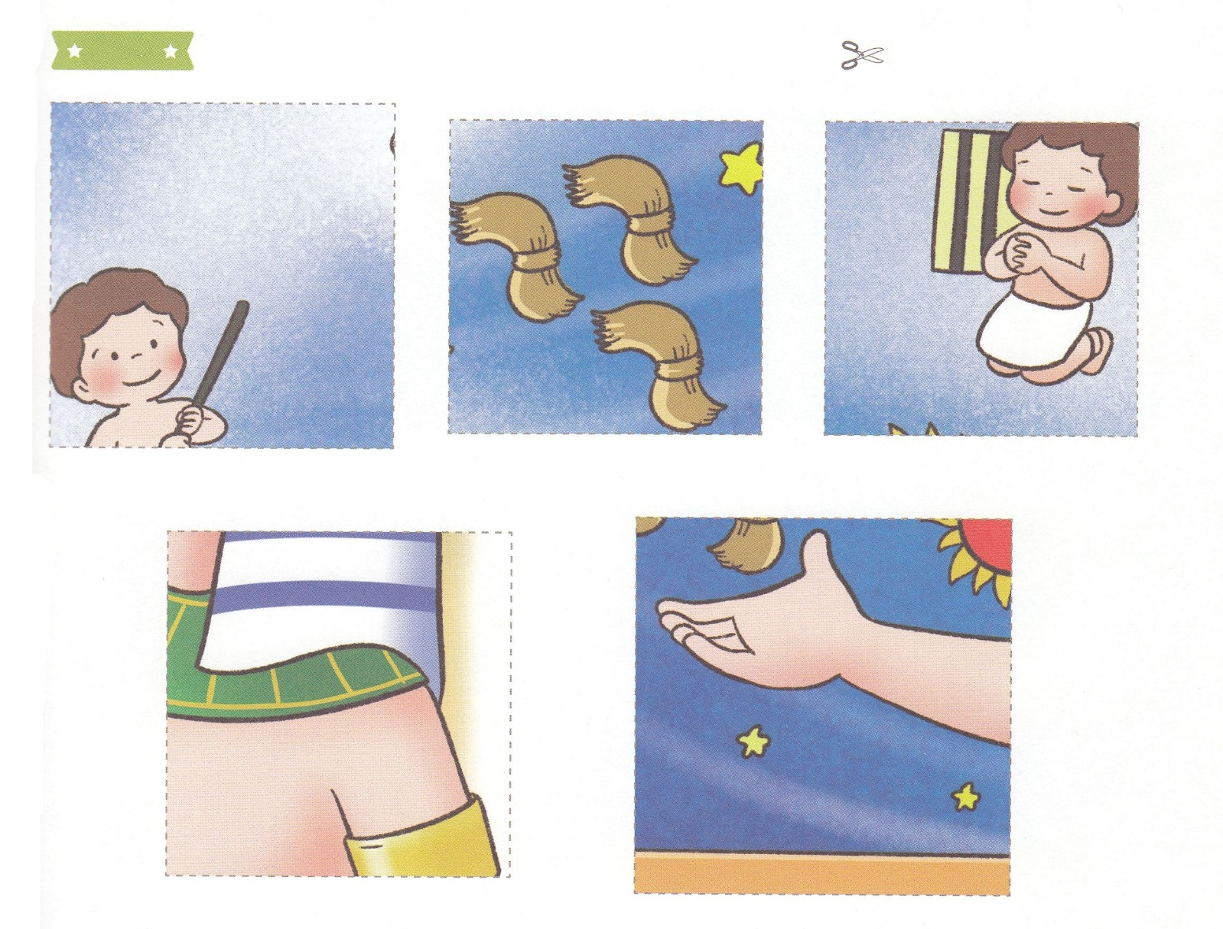

　ふろく　　　　　　　　　　　　　　　　　　　　　　　　　　　　　　　　　　　　　　　　　　きりぬいて　つかってください

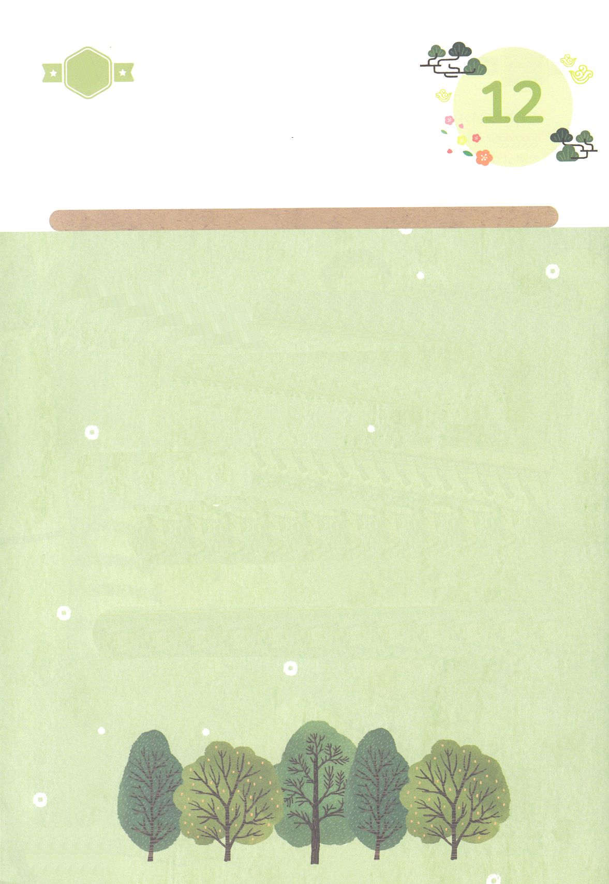

かくしんさがし

はーい！

わたしです！

かくしんの　ないようを　こころに　きざみましょう

きょうも　パパとママと　いっしょに　れいはいしましょう。

きょうの　みことばで　じゅうような　たんごを　もういちど

かんがえてみましょう。

したの　ないようを　よんで　じゅうような　たんごを

なぞって　かきましょう。

**すいようび**

ヨセフ　は、おさないときに

おとうさんの　ヤコブ　から

ふくいん　を　ききました。

ぜんせかい　の　ひとが　この　ふくいん　を

きくようにと　ねがい　ました。

ゆめ　にも　でてくる　ほどでした。

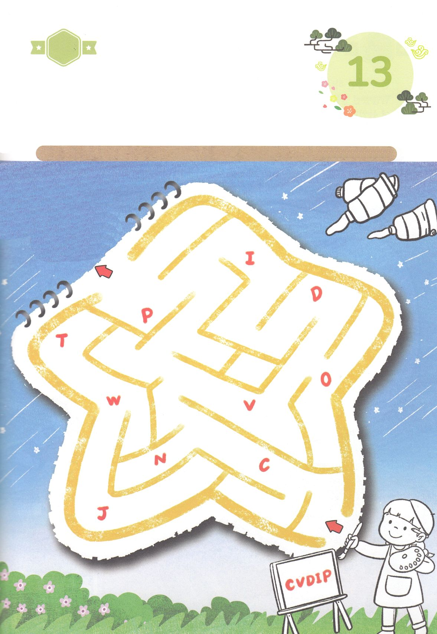

かくれている　えを　みつけたり　きれいに　いろを

ぬったり　しましょう

　　つらくて　いやな　もんだいが　あっても　ヨセフの　ように　けいやくの

　　なかで　ゆめと　ビジョンを　みつけて　みことばの　じょうじゅの

　　こたえを　あじわう　レムナントに　なりましょう。

　　したの　めいろを　とおりましょう。

どこ？

さがして　いろをぬろう

**せかい**

**ふくいんか**

**もくようび**

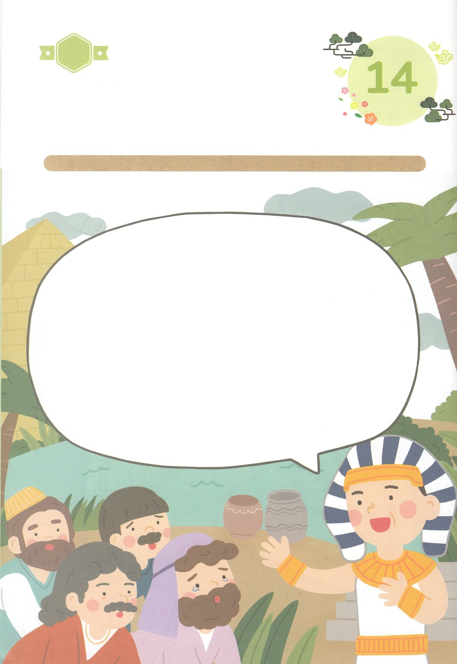

パパとママと　いっしょに　おはなしして

かみさまが　よろこばれる　かんがえ　ことば　こうどうを

えで　ひょうげんしましょう。

いっしゅうかん　かみの　こどもの　しゅくふくを　よく　あじわいましたか。

たのしい　こと、　いやなこと　すべて　ちちなる　かみさまに

おはなし　しましょう。　こんしゅうに　きいた　みことばの　なかで

とくに　おもいだす　せいくを　かきましょう。

ひそひそ

ひょうげんしよう

**きんようび**

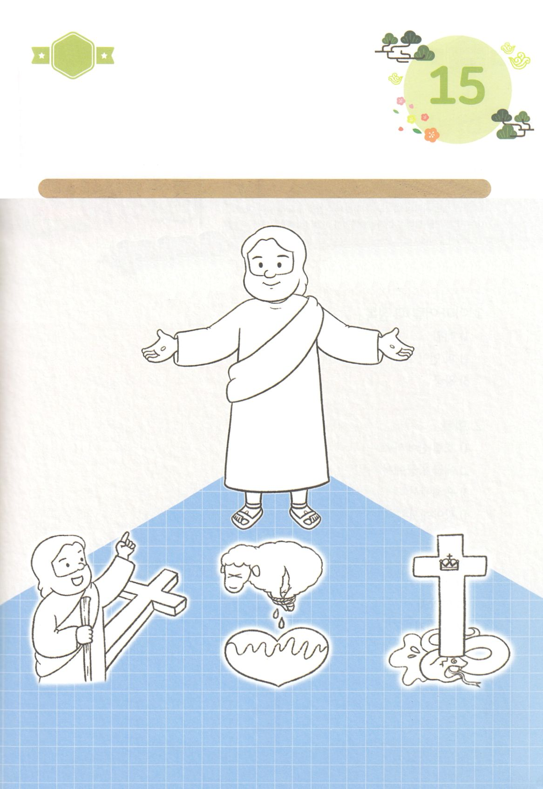

ワーク

こくいん

ね

たいしつ

たのしい　ワークをして　いっしゅうかんの　みことばを

こころに　きざみましょう

　キリストの　ちの　けいやくの　おくぎを　しっていた　ヨセフは

　せかいふくいんかの　しゅじんこうに　なりました。

　つぎの　ページを　みて　この　ページの　えに　きれいな　いろを

　ぬりながら　それぞれの　たんごの　いみを　おぼえましょう。

　つぎの　ページの　たんごを　なぞって　かいて　よく　みえる　ところに

　はって　ふくいんが　ねを　おろす　じかんを　もちましょう。

**どようび**

じゅんびするもの┃いろを　ぬる　どうぐ、つぎのページ

イエス　　キリスト

**つみ**

まことの　　まことの　　 まことの

よげんしゃ　 さいし　　 おう

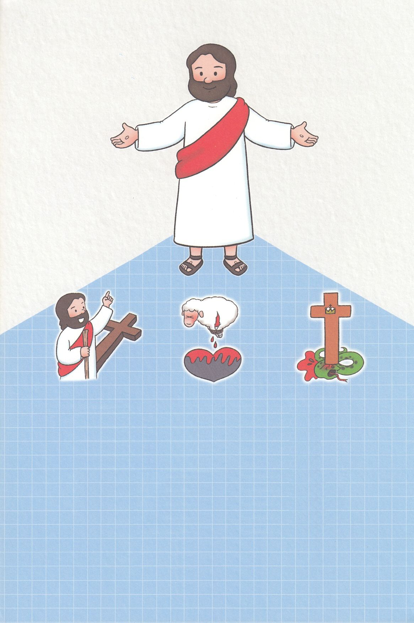

イエス　　キリスト

まことの　よげんしゃ

まことの　さいし

まことの　おう

**つみ**